中考总复习：整式与因式分解—巩固练习（提高）
【巩固练习】
一、选择题
1. 若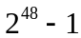能被60或70之间的两个整数所整除，这两个数应当是（ ）
A．61，63 B．63，65 C．61，65 D．63，67
2.乘积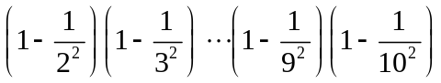应等于（ ）
A．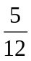 B． C． D．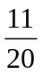
3．（2015•十堰模拟）已知x²﹣x﹣1=0，则x³﹣2x+1的值为（ ）
A．﹣1 B．2 C．﹣1 D．﹣2
4．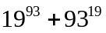的个位数字是( )
A．2 B．4 C．6 D．8
5．若为任意实数时，二次三项式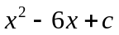的值都不小于0，则常数满足的条件是（ ）
A.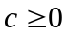 B. 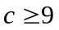 C. 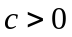 D. 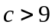
6．如图，从边长为（a+1）cm的正方形纸片中剪去一个边长为（a﹣1）cm的正方形（a＞1），剩余部分沿虚线又剪拼成一个矩形（不重叠无缝隙），则该矩形的面积是（ ）
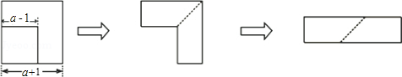
A．2cm² B． 2acm² C． 4acm² D． （a²﹣1）cm²

二、填空题
7． 已知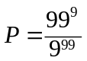，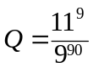，那么P，Q的大小关系是 ．
8．已知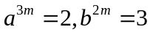，则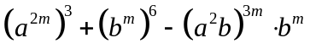＝ ．
9．若n 是正整数，且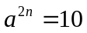，则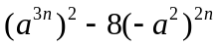＝__________.
10. （1）如果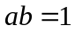，那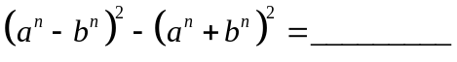.
（2）已知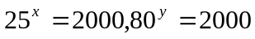，则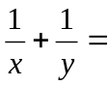 .
11．对于任意的正整数，能整除代数式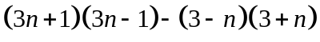的最小正整数是_______.
12.（2015秋•巴中期中）图1可以用来解释：（2a）²=4a²，则图2可以用来解释： ．
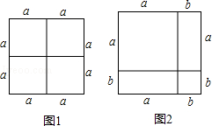

三、解答题
13.（2014秋•静宁县校级期中）若关于x的多项式﹣5x³+（2m﹣1）x²+（3n﹣2）x﹣1不含二次项和一次项，求m，n的值．

14．将下列各式分解因式：
（1）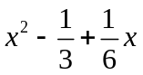； （2）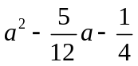；
（3）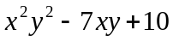； （4）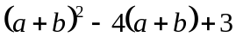.

15. 若二次三项式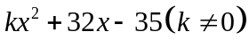能被 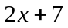整除，试求的值．

16.已知：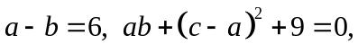求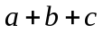的值.

【答案与解析】
1.【答案】B；
【解析】
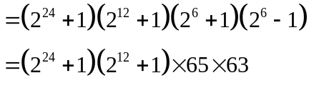
2.【答案】D；
【解析】
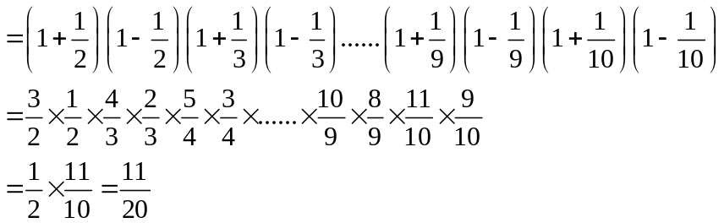
3.【答案】B；
【解析】∵x²+x﹣1=0，
∴x²+x=1，
∴x³﹣2x+1
=x（x²﹣x）+x²﹣2x+1
=x+x²﹣2x+1
=（x²﹣x）+1
=1+1
=2．故选：B．
4.【答案】C；
【解析】的个位数字等于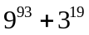的个位数字．∵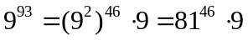; 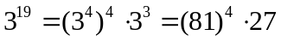．∴的个位数字等于9＋7的个位数字．
则 的个位数字是6．
5.【答案】B；
【解析】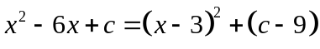，由题意得，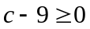，所以.
6.【答案】C；
【解析】
矩形的面积是（a+1）²﹣（a﹣1）²，
=a²+2a+1﹣（a²﹣2a+1），
=4a（cm²），
故选C．

二、填空题
7．【答案】P＝Q；
【解析】∵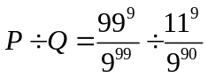
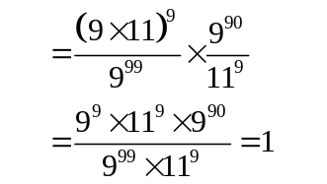
∴ P＝Q.
8．【答案】－5；
【解析】原式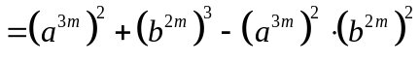
∵∴ 原式＝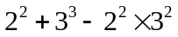＝－5.
9．【答案】200；
【解析】.
10.【答案】（1）－4；（2）1；
【解析】（1）原式
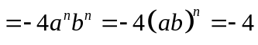.
（2）∵
∴；
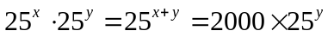
∴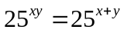；
∴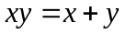，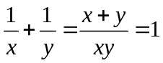.
11.【答案】10；
【解析】利用平方差公式化简得10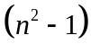，故能被10整除.
12.【答案】（a+b）²=a²+2ab+b²；
【解析】如图2：
整体来看：可看做是边长为（a+b）的正方形，面积为：（a+b）²；
从部分看，可看作是有四个不同的长方形构成的图形，其中两个带阴影的长方形面积是相同的，
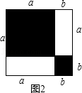
面积为：a²+2ab+b²；
∴a²+2ab+b²=（a+b）²．
故答案为：（a+b）²=a²+2ab+b²

三、解答题
13.【答案与解析】
解：∵多项式﹣5x³+（2m﹣1）x²+（3n﹣2）x﹣1不含二次项和一次项，
∴2m﹣1=0，3n﹣2=0，
解得m=，n=，
∴m=，n=．

14.【答案与解析】
（1）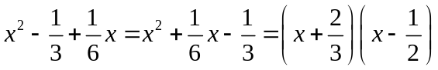；
（2）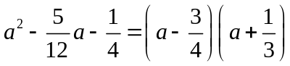；
（3）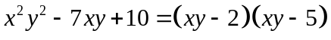；
（4）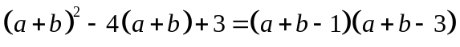.

15.【答案与解析】
因为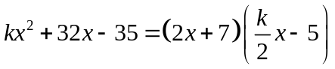
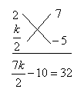
所以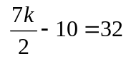，解得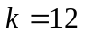.

16.【答案与解析】
∵

